VERSIÓN 2 Librería
INTRODUCCIÓN
Para el desarrollo de esta versión, partimos de un código optimizado de las clases Libro, Estanteria y PantallaPrincipal. Seguidamente, organizamos las clases en distintas capas: Vista y Negocio(Modelo). En esta versión se sustituirá el almacen(array clásico) por una colección de objetos(arraylist). La clase PantallaPrincipal se dividirá en dos clases(clases partial).

CONCEPTOS A TRATAR
- Patrón MVC
- Introducción al desarrollo en capas.
- Interfaces gráficas
- Interfaces
- Clases Adaptadoras
- Clases Anónimas

EXPLICACIÓN DE CONCEPTOS
Se hace una exposición del patrón MVC (modelo-vista-controlador), para que el alumno aprenda a distribuir las clases de su proyecto en capas. Se usará este patrón como estructura fundamental en el desarrollo de aplicaciones, de esta forma, el alumno aprende a organizar sus proyectos de una manera más clara y eficiente, distribuyendo el código en distintas capas y aprendiendo a no mezclar código.
En cuanto a la Capa Vista o Presentación(pantallas), se explicará la repercusión que tiene el patrón MVC en el desarrollo de Interfaces Gráficas. Nos centraremos en la clase PantallaPrincipal donde se encuentran los elementos gráficos. A continuación, analizamos unos trozos de código(JAVA) que utilizaremos para explicar los conceptos Interfaces, clases adaptadoras y clases anónimas.

//-------------------------------------------------------------- lstLibrosDisponoble -------------------------------------
lstLibrosDisponibles.addMouseListener(new MouseAdapter() {
@Override
public void mouseClicked(MouseEvent arg0) {
lstLibrosDisponibles.getSelectedIndex(); enviarDatosPantalla(acceso.buscarLibro(lstLibrosDisponibles.getSelectedValue().toString()));
}
});

//----------------------------------------------------------------- btnBajas ------------------------------------------------
btnBaja.addActionListener(new ActionListener() {
public void actionPerformed(ActionEvent arg0) {
int borrarDisponible=lstLibrosDisponibles.getSelectedIndex();
acceso.borrarLibro(lstLibrosDisponibles.getSelectedValue().toString());
borrarLstDisponible(borrarDisponible);
lstLibrosDisponibles.repaint();
vaciarPantalla();

}
});

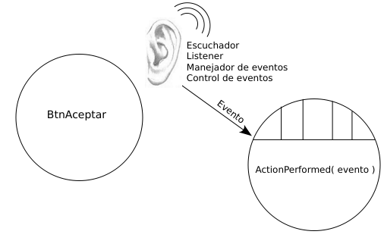
Figura 3.2 Listeners
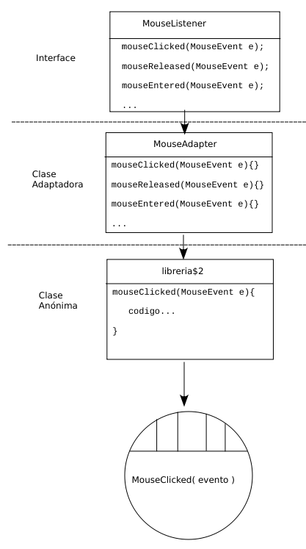
Figura 3.3 Clase adaptadora
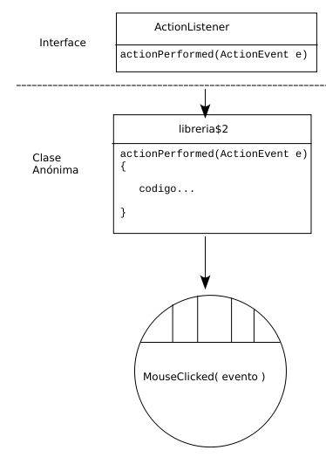
Figura 3.4 Clase anónima

En cuanto a la Capa Negocio(Modelo), diremos que estará formada por la clase Estanteria y una nueva clase de gestión de Mensajes. En Estanteria se sustituye el array clásico por una colección de libros(arraylist). La declaración de los métodos de esta versión seguirá siendo la misma, sólo cambiará su lógica interna, puesto que la gestión de un arraylist es distinta que la de un array normal. El alumno comenzará a darse cuenta que los nombres de los métodos en todas las versiones serán los mismos, por lo que se planteará para versiones futuras crear una Interface con los métodos de la clase Estanteria, donde cada versión de la librería implementará cada uno de esos métodos de una forma u otra, dependiendo si es un array normal, colección, fichero o base de datos.
Como hemos indicado, crearemos una nueva clase Mensajes donde se centralizarán todos los mensajes informativos que se produzcan en el proyecto. Al crear esta clase, el alumno aprende a estructurar aún más sus proyectos y no hacerlos dependientes de las modificaciones que se produzcan. Al codificar de esta manera, si cambiamos el contenido del mensaje en la clase Mensajes, el proyecto completo asumiría dicho cambio sin tener que tocar el código. También pertenecerá a la capa de negocio al igual que Libro.

DESARROLLO
Diagrama de paquetes y clases:

CLASES (Versión 2 Librería)
Vista | Negocio
PantallaPrincipal | Estanteria  Libro  Mensajes
Tabla 3.2 Clases Versión 2 Librería

Descripción de clases:

Clase Estanteria
La propiedad principal de esta clase es la colección arraylist libros.
Métodos
Interfaz pública
public boolean insertarLibro(Libro libro)
public boolean borrarLibro(String nombre)
public boolean modificarLibro(Libro)
public Libro buscarLibro(String nombre)

El método boolean insertarLibro(Libro libro) inserta un libro en el arraylist libros.
El método boolean borrarLibro(String nombre) borra un libro del arraylist libros.
El método boolean modificarLibro(String nombre) modifica un libro del arraylist libros.
El método Libro buscarLibro(String nombre) busca un libro dentro del arraylist libros.
Clase Libro
Las mismas propiedades y métodos que las versiones anteriores.

Clase Mensajes
Contiene constantes estáticas públicas con los literales de los mensajes.

Clase PantallaPrincipal
Las mismas propiedades y métodos que la versión anterior.

CODIFICACIÓN
Descripción de tareas:
1.- El alumno realizará un proyecto Libreria-V2 que parte del código optimizado de la versión anterior. Sustituirá el almacén(array clásico) por una colección de objetos(arraylist). Incluirá una nueva clase Mensajes que centralizará los mensajes informativos de la aplicación. En esta nueva clase se puede ver el concepto de variables y métodos estáticos.
En esta tarea el alumno se enfrenta a la dificultad de tener que estructurar las clases de la aplicación en distintas capas utilizando el patrón MVC.

